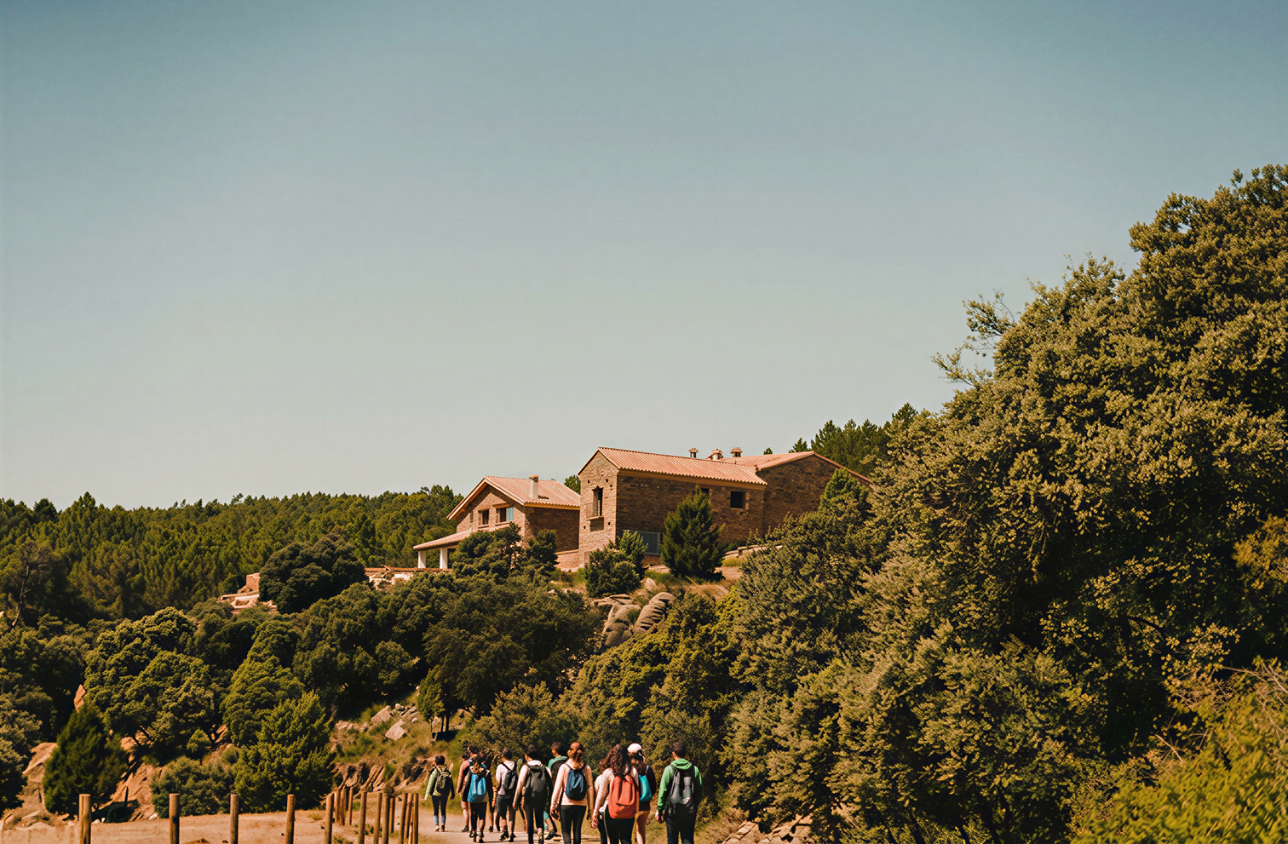

GUÍA DE LA

SENDA DEL VALLE

¿POR QUÉ ESTE PROYECTO?

Imagínate que este verano cruzas la entrada de un lugar escondido entre montañas, donde cada día es una misión nueva y cada noche una historia que contar. Un lugar donde a naturaleza es el escenario y tú eres parte de la aventura. bienvenidos/as a Masia El Palomar, un valle mágico donde la diversión, los retos y la amistad se viven al máximo.

Durante la Colonia, no sólo jugaremos...!viviremos auténticos desafíos! Retos en
equipo, pruebas de ingenio, rutas botánicas, misiones al aire libre y actividades que pondrán a prueba vuestro compañerismo vuestra creatividad y espíritu aventurero. Aquí cada logro cuenta y cada pequeño paso os hará más fuerte como grupo.
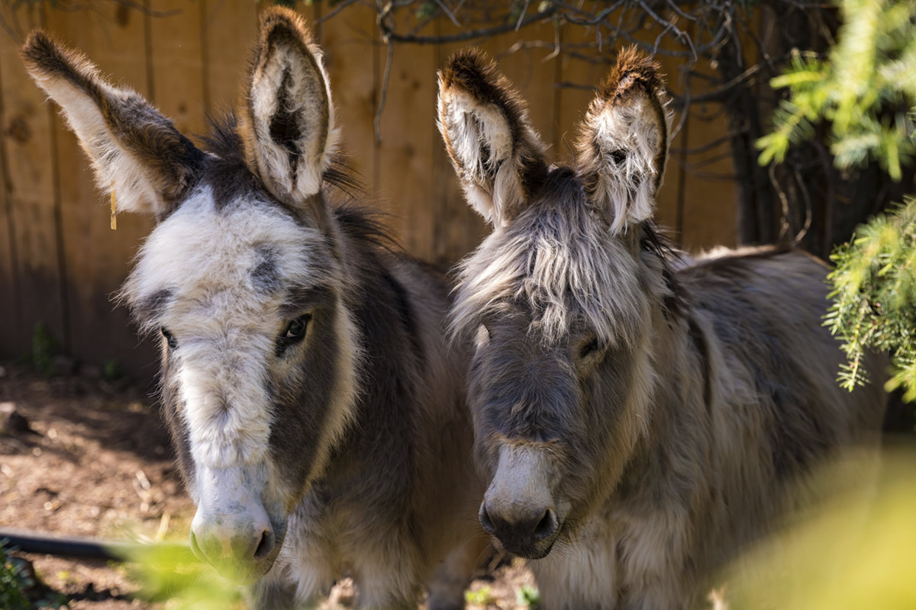


En nuestro valle conviven compañeros muy especiales: los caballos Sudán y Aysha, elegantes y valientes; los simpáticos Amelia y Bampa siempre dispuestos a acompañarnos; las divertidas y danzarinas ocas, comentaristas oficiales de todo lo que pase en la masía !no se les escapa nada!; y nuestro adorable Paco que se ha
convertido en el favorito de todos. Con ellos y otros muchos más aprenderemos a cuidar, respetar y conectar con los animales en plena naturaleza.

Y cuando el sol se esconda tras las montañas...comenzará la magia de las veladas nocturnas. Juegos bajo las estrellas, dinámicas sorpresa, risas compartidas y
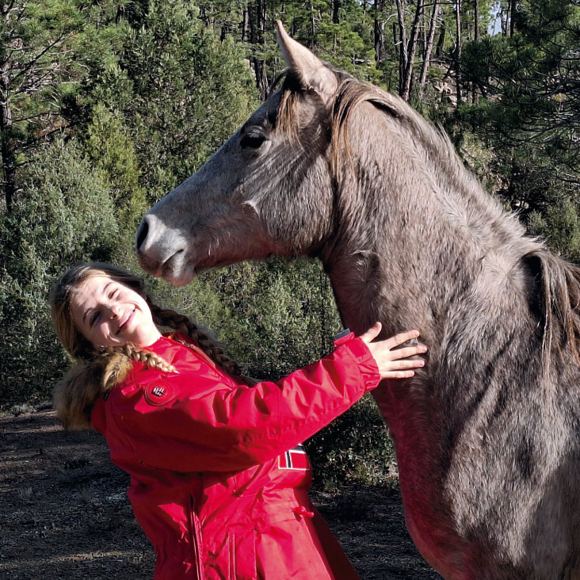
momentos que sólo se viven en verano y qué recordaréis todo el año.
¿Estáis preparados/as para aceptar el reto y vivir una aventura inolvidable en nuestro valle mágico de la mano de nuestros monitores/as?

LO QUE QUEREMOS CONSEGUIR JUNTOS
- Crear vivencias enriquecedoras que dejen una huella duradera.

- Conocer y experimentar las rutinas de higiene, alimentación y cuidado de los animales de la masía.
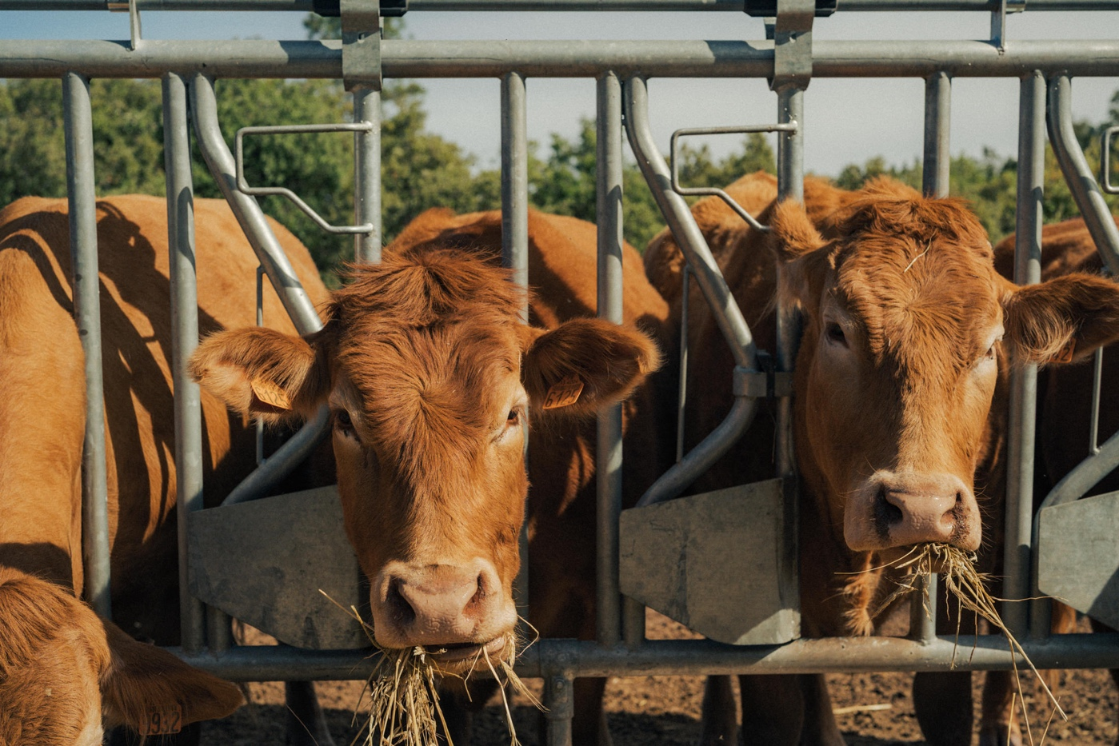
- Potenciar las habilidades sociales en un entorno diferente al escolar, favoreciendo la autoestima y autoimagen de los niños y niñas.
- Estimular la autonomía y la responsabilidad en las tareas del día a día.
- Desarrollar la creatividad y capacidad expresarse a través de diferentes técnicas artísticas y manuales.
- Mejorar la comunicación y las destrezas en lengua inglesa a través de nuestra “Nature Corner”.
- Profundizar en el conocimiento y la sensibilización hacia la naturaleza y el cuidado del medio ambiente.
- Promover la desconexión digital priorizando la convivencia, la naturaleza y la interacción con sus compañeros y compañeras.
- Fortalecer la convivencia positiva y el espíritu de trabajo en equipo.
- Desarrollar la capacidad de afrontar y superar retos.

NUESTRO DÍA A DÍA
 | Domingo |  |  | Lunes | Martes | Miércoles | Jueves | Viernes | Sábado
8:15 |  |  |  | Buenos días | Buenos días | Buenos días | Buenos días | Buenos días | Buenos días
9:00 |  |  |  | Desayuno | Desayuno | Desayuno | Desayuno | Desayuno | Desayuno
9:30 |  |  |  | Plan día /Yoga-Estiramientos | Plan día /Yoga-Estiramientos | Plan día /Yoga-Estiramientos | Plan día /Yoga-Estiramientos | Plan día /Yoga-Estiramientos | Plan día /Yoga-Estiramientos
10:00-11:15 |  |  |  | Actividad caballos | Actividad caballos | Actividad caballos | Actividad caballos | Actividad caballos | Actividad caballos
11:15-11:45 |  |  |  | Almuerzo | Almuerzo | Almuerzo | Almuerzo | Almuerzo | Almuerzo
11:45-13:00 |  |  |  | Actividad aula natura | Actividad aula natura | Actividad aula natura | Baile coreografía monitor | Actividad aula natura | Actividad aula natura
11:45-13:00 |  |  |  | Huerto | Botanical Journal | Wind Chime Horseshoe | Baile coreografía monitor | Pin art | Insects Hotel
13:00-13:30 |  |  |  | Piscina | Piscina | Piscina | Piscina | Piscina | Piscina
13:30-14:30 |  |  |  | COMIDA | COMIDA | COMIDA | COMIDA | COMIDA | COMIDA
14:30-15:00 |  |  |  | Móviles | Móviles | Móviles | Móviles | Móviles | Móviles
15:00-16:00 |  |  |  | Descanso/ Lectura/J. mesa | Descanso/ Lectura/J. mesa | Descanso/ Lectura/J. mesa | Descanso/ Lectura/J. mesa | Descanso/ Lectura/J. mesa | Descanso/ Lectura/J. mesa



16:00-17:00 | Recepción 17:00 | Actividad aula natura | Actividad aula natura | Actividad aula natura | Actividad aula natura | Actividad aula natura | Actividad aula natura
16:00-17:00 | Bienvenida | Huerto | Bird Feeder | Botanical Journal | Baile coreografia monitor | Costume maker | Pin art
17:15 | MERIENDA | MERIENDA | MERIENDA | MERIENDA | MERIENDA | MERIENDA | MERIENDA
17:45 a19:00 | Polifarm | Ruta botánica | Polifarm | Polifarm | Polifarm | Polifarm | Actividad lúdica
 | Conocemos Masia y entorno | Ruta botánica. |  |  |  | Elaboración pizzas | Granny Pants
19:00 a 19:30 | Piscina | Piscina | Piscina | Piscina | Piscina | Piscina | Piscina
19:30-20:00 | Reparto habitaciones y aseo | Aseo/Ducha | Aseo/Ducha | Aseo/Ducha | Aseo/Ducha | Aseo/Ducha | Aseo/Ducha
20:30-21:30 | Cena | Cena | Cena | Cena | Cena | Cena Pizzas | Cena
22:00-23:00 | Velada Lúdica | Velada Lúdica | Velada Lúdica | Velada Lúdica | Velada Lúdica | Velada Lúdica | Velada Lúdica
 | Danzas y juegos bienvenida | Juego Psicólogo | Dixit juego | Cluedo | Starry Night | Karaoke | Party Just Dance
23:15 | Habitaciones | Habitaciones | Habitaciones | Habitaciones | Habitaciones | Habitaciones | Habitaciones
23:30 | Luces apagadas-Silencio | Luces apagadas-Silencio | Luces apagadas-Silencio | Luces apagadas-Silencio | Luces apagadas-Silencio | Luces apagadas-Silencio | Luces apagadas-Silencio


TIPS PARA DISFRUTAR A TOPE

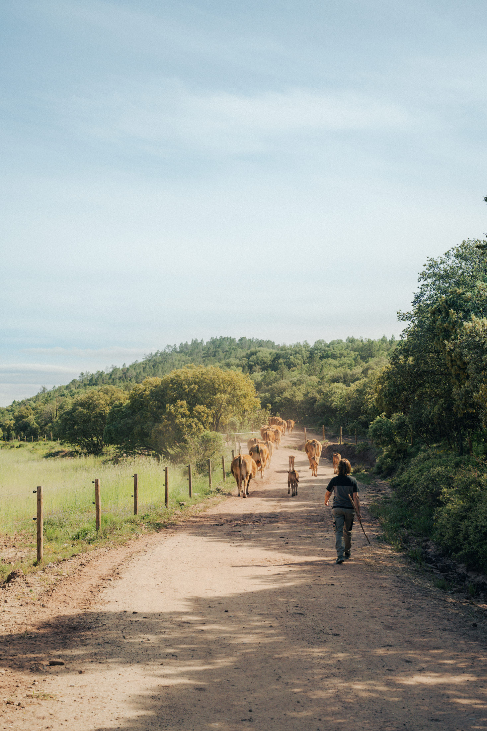

LOS MONITORES
Durante tu estancia en el campamento, sigue siempre las indicaciones del equipo educativo. Están para cuidarte y ayudarte. No te alejes sin avisar y confía en ellos ante cualquier duda o problema.

TUS COMPAÑEROS/AS
Mantén una actitud amable y respetuosa con todos/as, hemos venido a convivir divertirnos y hacer nuevas amistades. Cuida el ambiente del grupo.

EL CAMPAMENTO
No puedes salir del recinto de la Masía ni separarte de tu grupo sin
permiso del monitor/a. Siempre debes estar acompañado y tu monitor tiene que saber dónde te encuentras.

LAS ACTIVIDADES
Participa con ganas y respeto. El material y las dinámicas están
pensadas para que todos disfrutemos; cuídalos y haz buen uso de ellos.

ENTORNO NATURAL
Respeta el espacio que nos rodea. Plantas y animales forman parte del entorno y debemos tratarlos con cuidado.


TIPS PARA DISFRUTAR A TOPE

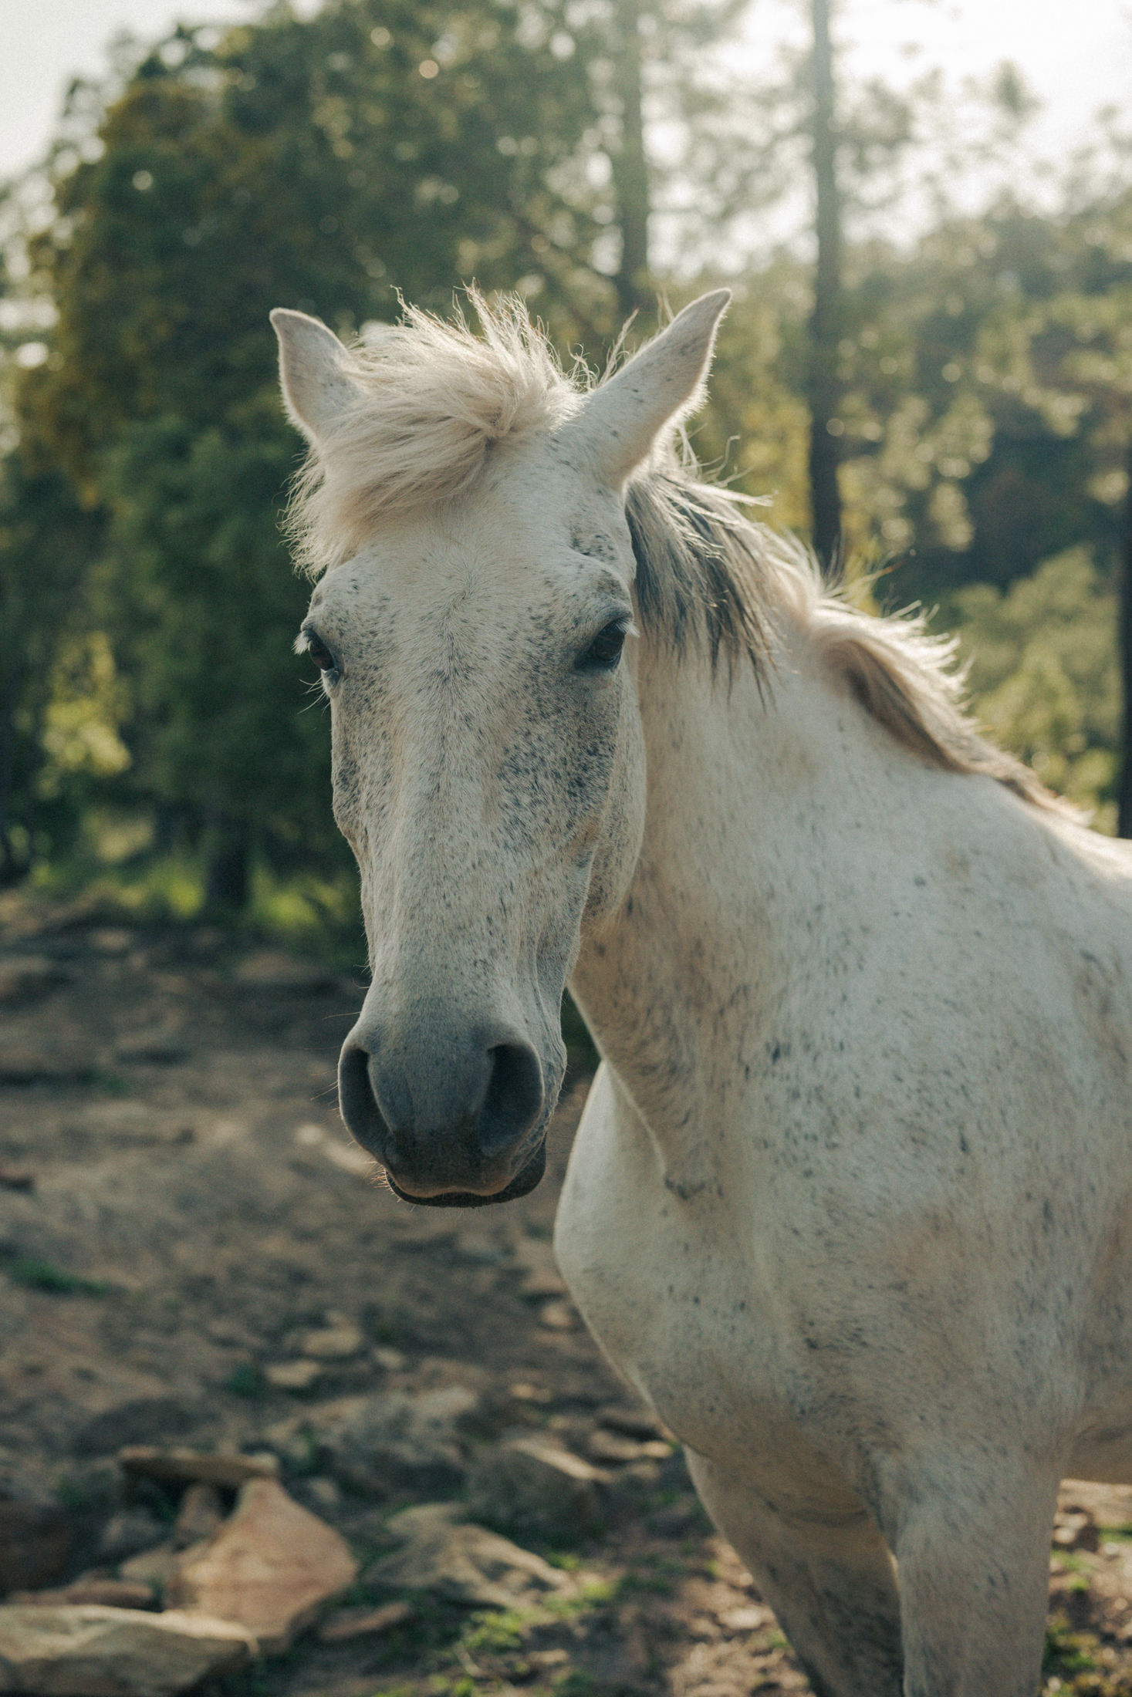

USO RESPONSABLE DE MÓVILES:
A vuestra llegada se guardan todos los móviles bajo llave. Se podrán usar para contactar con vuestras familias todos los días de 14:30 a 15:00. Ante una urgencia con vuestra familia en cualquier momento. Os facilitaremos un número de teléfono para asuntos importantes.

LAS COMIDAS
Realizaremos 5 comidas al día es importante comer adecuadamente para tener energía y aprovechar al máximo cada jornada. Nuestra cocina apuesta por una alimentación sana y deliciosa, con productos frescos de gran calidad y de origen local.

CUIDADO PERSONAL E HIGIENE
Hidrátate con frecuencia, utiliza protección solar y gorra, descansa
bien por la noche y abrígate cuando sea necesario. Usa calzado cómodo y adecuado, mantén una buena higiene diaria y comunica cualquier
molestia a tu monitor/a. Mantén tu habitación y los espacios comunes ordenados y limpios.


EL EQUIPO DEL VALLE

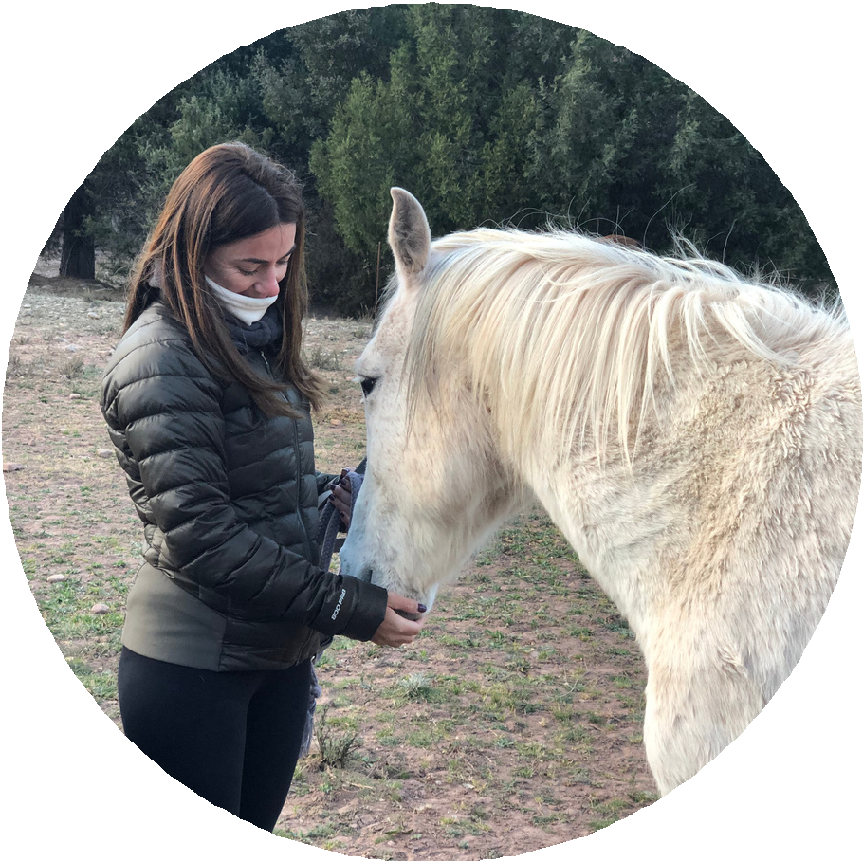
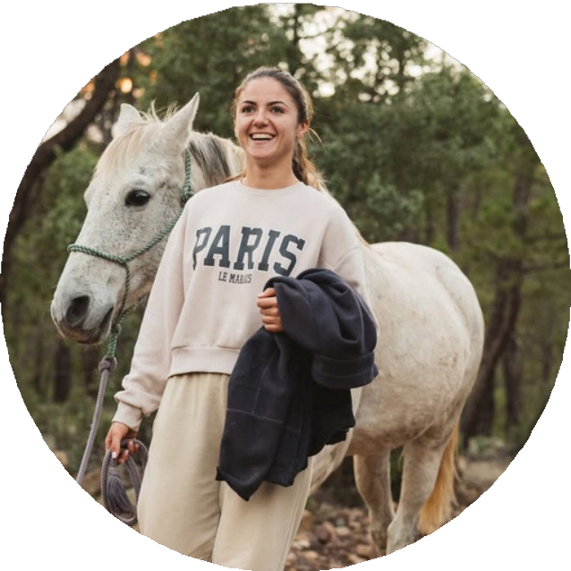
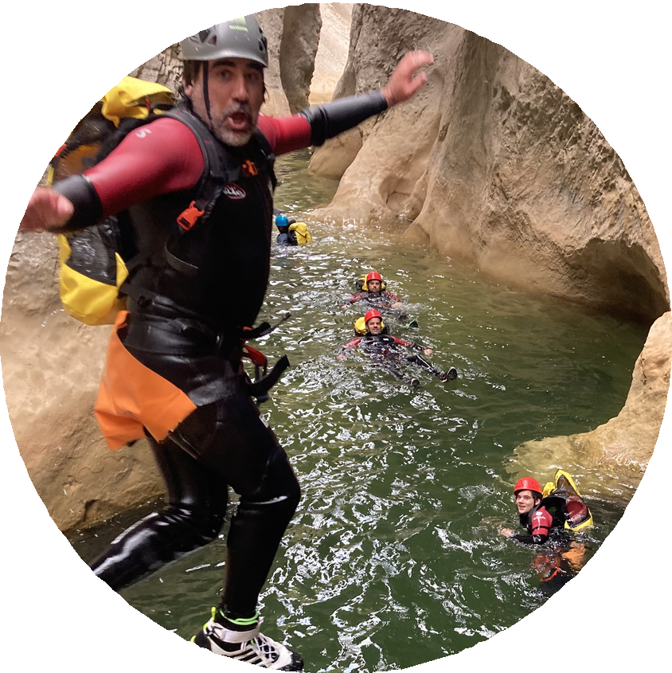
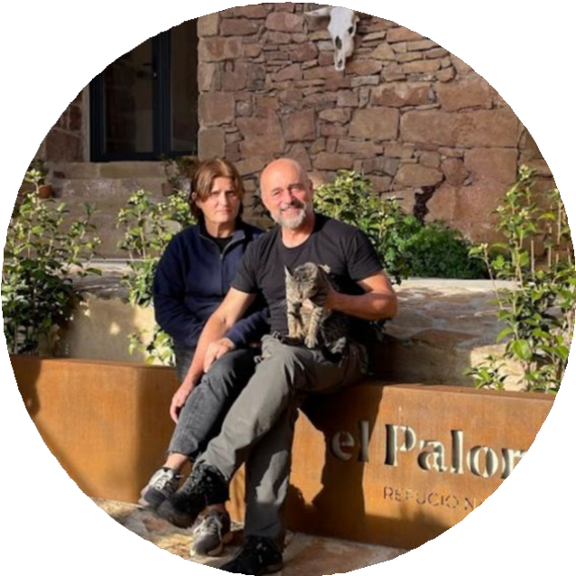

ENRIQUE Y MARISA OLGA DAVID CARMEN

NO SALGAS DE CASA SIN ESTO...
Crema solar
Gorra
Bañador
Ropa cómoda
Calzado cómodo
Muda diaria (alguna extra para imprevistos).
Artículos higiene (peine, cepillo de dientes )
Ropa de abrigo para las veladas
Linterna/frontal
Cangrejeras
¡Muchas ganas de pasarlo bien!

